

**Programação web II**

**Tema**: **Sistema de Gestão de produtos (prateleira online)**

**Tic’s VII semestre**

**Turma B**

**Estudante**: David Basílio Laqui

Código:171148642

**Docente**: Eng. Manuel Gerson

**Sistema de Gestão de produtos**

O sistema de gestão de produtos e um sistema que poderá ser inserido num mercado específico. Para que se use o sistema os vendedores do determinado mercado devem si dirigir ate a direcção do mercado com o seu respectivo bilhete de identificação (BI) subsequentemente o administrador deve fazer login com as seguintes credencias **user**: Admin e **senha**: 1234554321 especificando;

* O sistema deve permitir que o Admin os vendedores façam login no sistema;
* O sistema primeiramente deve permitir que o administrador Cadastre os vendedores, editar, eliminar bem como ver a lista de vendedores já registados e os seus respectivos dados;
* O Sistema dever permitir ao vendedor publicar, editar, eliminar, consultar os seus produtos;
* O sistema deve permitir a visibilidade dos produtos já postados que não foram eliminados;

Apos o processo de cadastro do vendedor o administrador deve informar ao vendedor a URL: <http://localhost/mercM/> ,E informar que as credencias do Vendedor são **user**: Nome completo , **senha** : Nr do BI.

Estrutura da base de dados

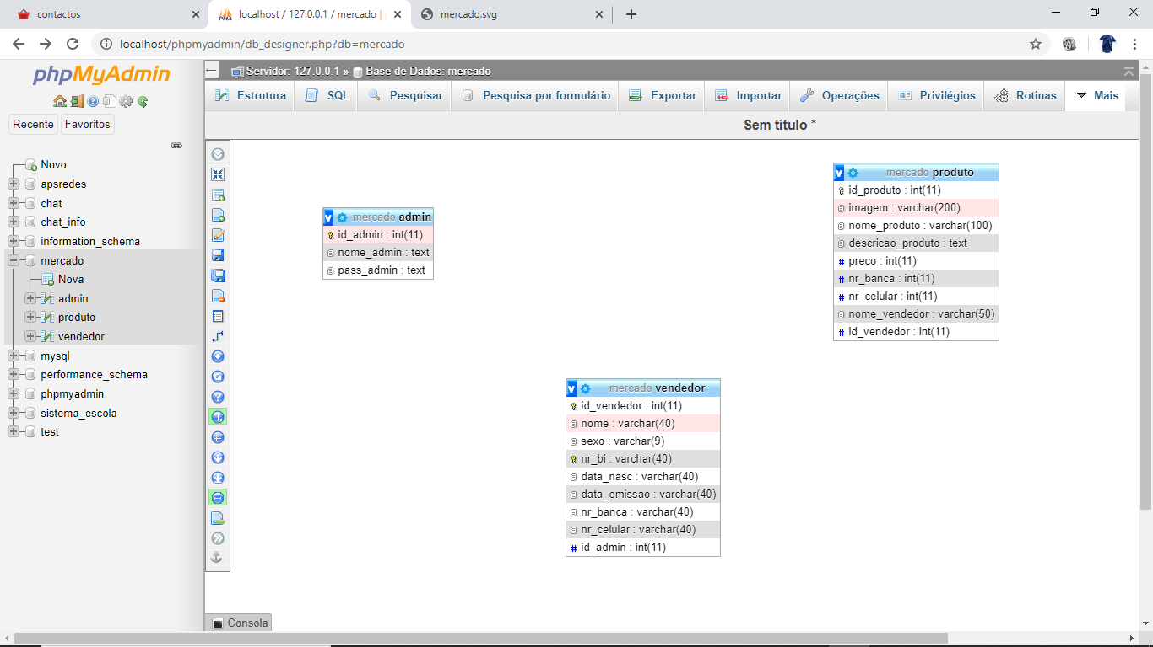

**Layout telas do sistema**

**1.pagina principal**

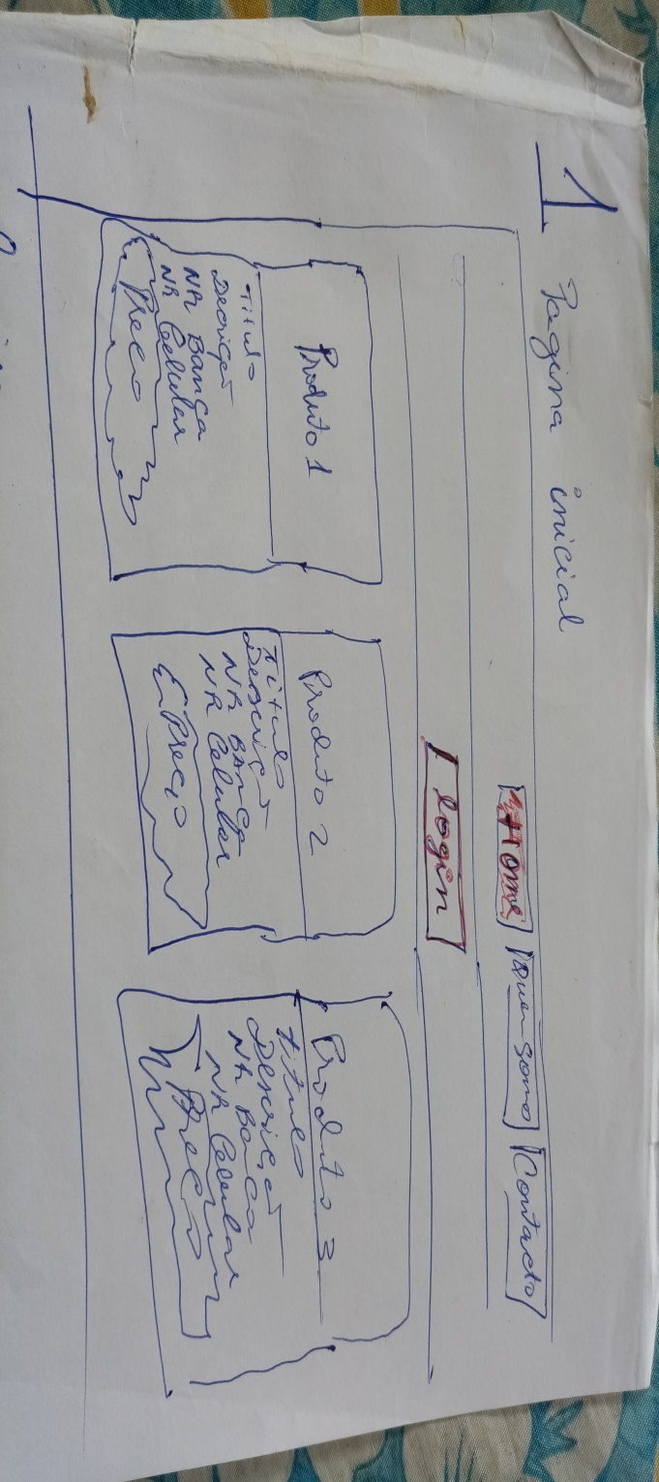

**2.quem somos**

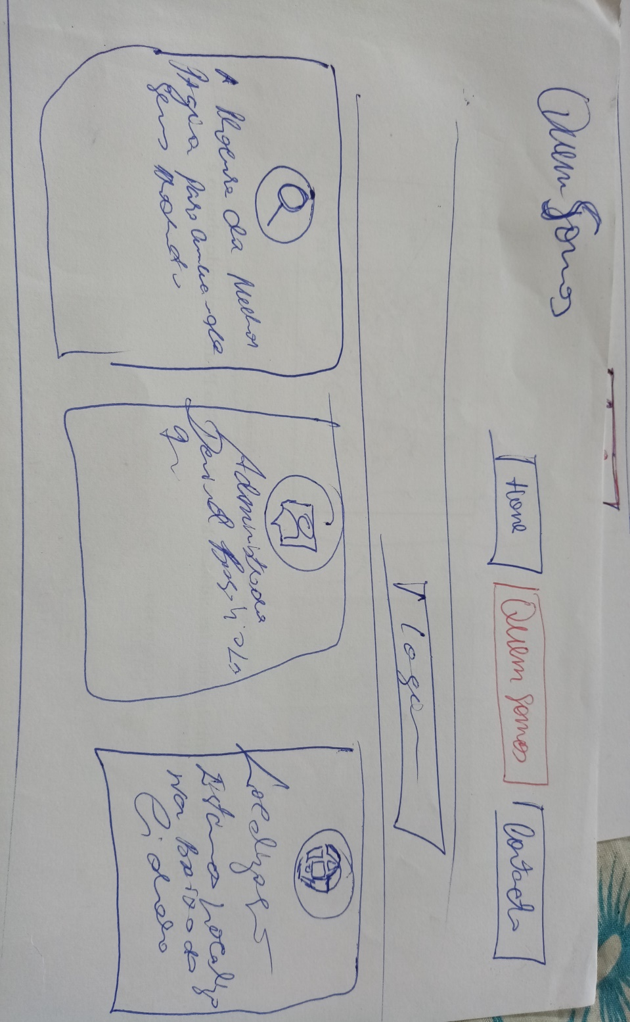

**3.contactos**

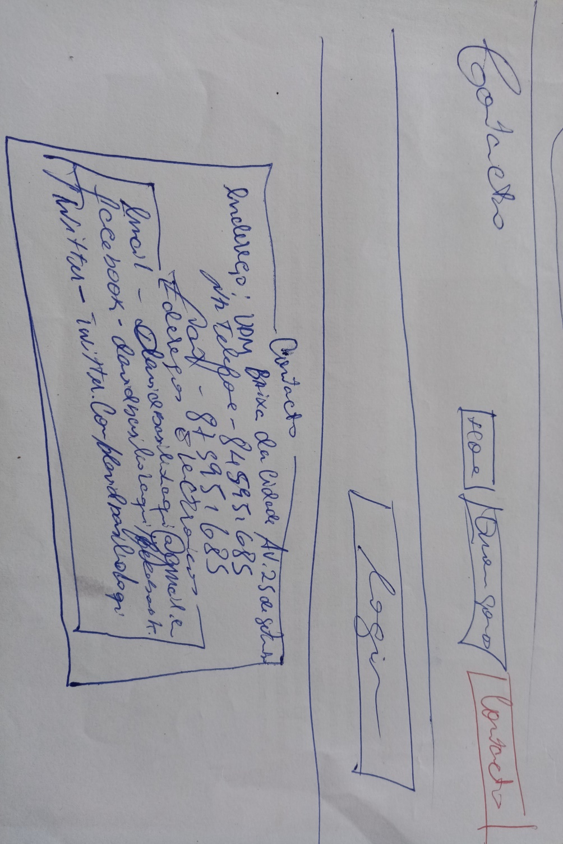

**4.login**

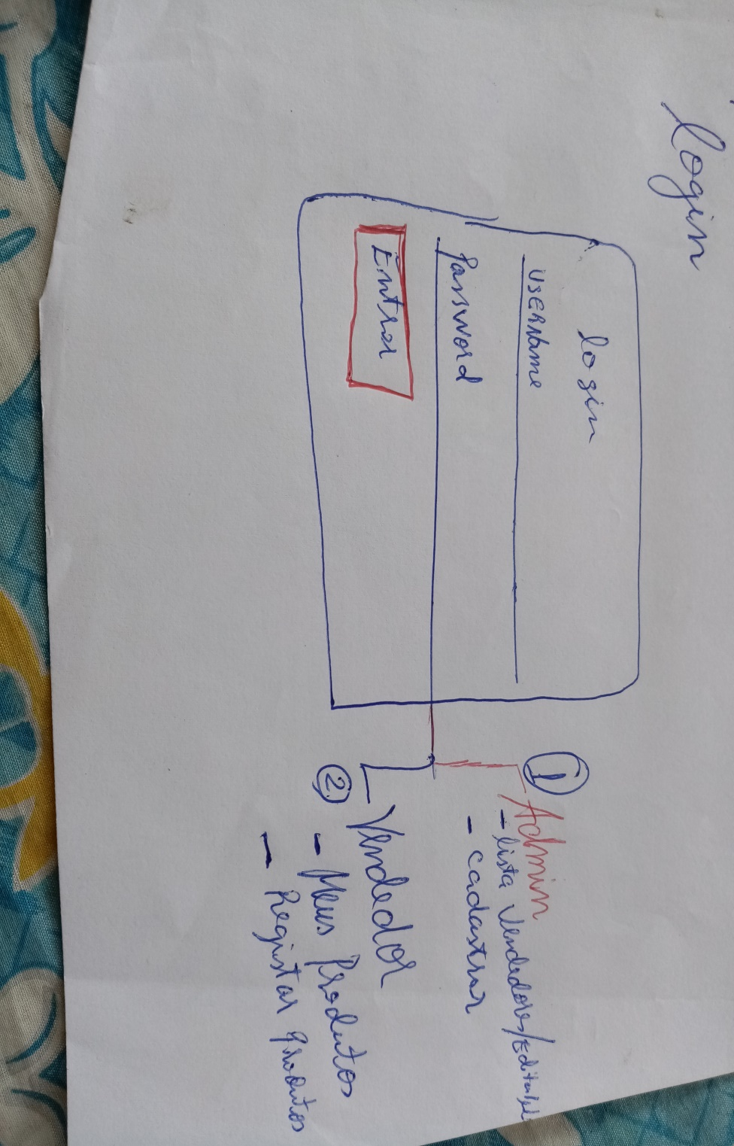

**4.login Admin**

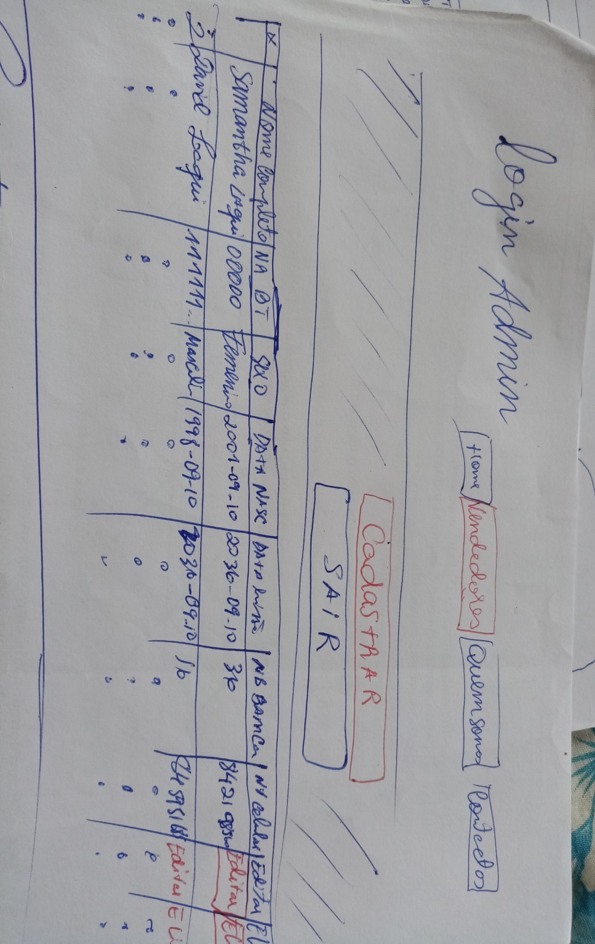

**5.cadastar vendedor**

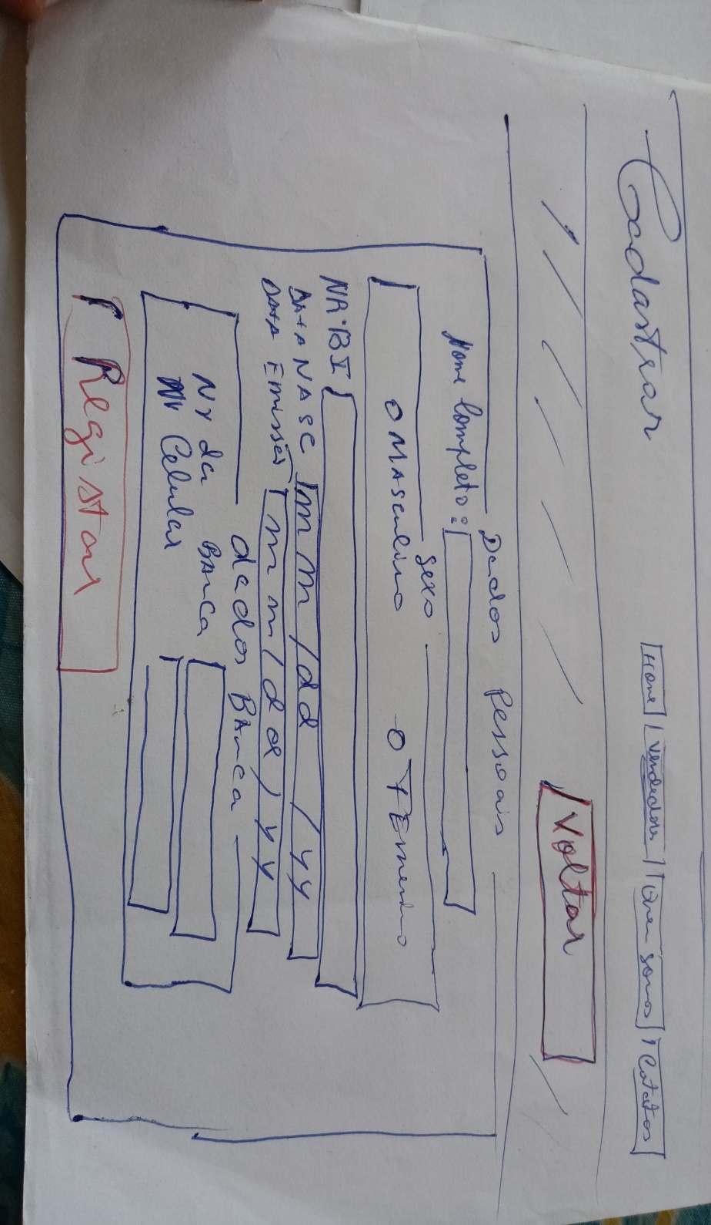

**6.login vendedor(meus produtos)**

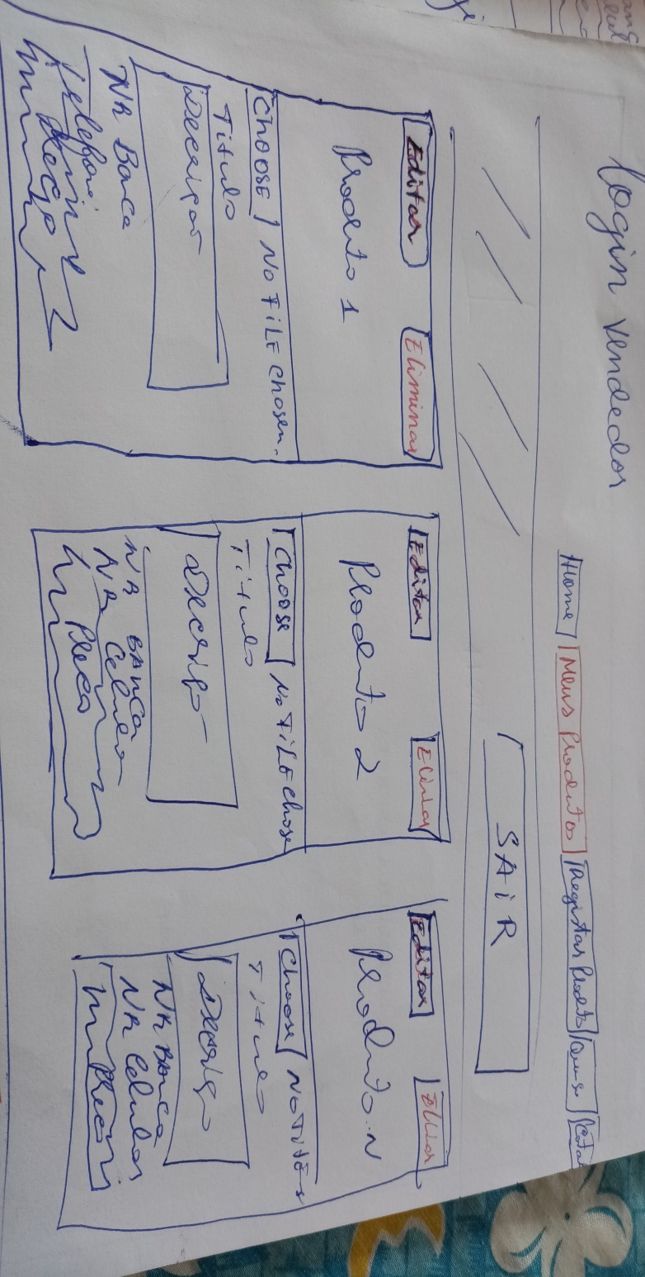

**7.Registar Produtos**

